***Правила использования пиротехнических средств***

**Покупая пиротехнику и фейерверки**, не забывайте, что входящие в их состав **порох и горючие вещества огнеопасны**. При небрежном обращении с ними и неправильном хранении, они могут загореться. Чтобы не омрачать праздник, соблюдайте общие правила, которые представлены ниже:   
  
1. Покупайте **пиротехнические изделия и фейерверки** у надежных продавцов и спрашивайте сертификат качества. Перед тем, как приобрести пиротехнические изделия, точно разузнайте, у кого их приобретать. Это должна быть открыто торгующая организация, с надлежаще оформленными разрешительными документами.   
  
2. Не позволяйте детям играть с **пиротехникой и запускать фейерверки**.  Дети могут смотреть на запуск фейерверка только под присмотром взрослых. Пиротехнические изделия - не игрушки, и не должны попадать в руки детей, независимо от того, какими безопасными они кажутся на первый взгляд. Даже бенгальские свечи в руках у малыша могут быть опасными.   
  
3. **Не запускайте фейерверки** в нетрезвом состоянии.  Моторные функции человека в состоянии алкогольного опьянения работают замедленно. Если нетрезвому человеку кажется, что он только что **поджег фитиль** и отошел от фейерверка, то на самом деле, он только начал понимать, что нужно выпустить его из рук и отстраниться от нее подальше. 

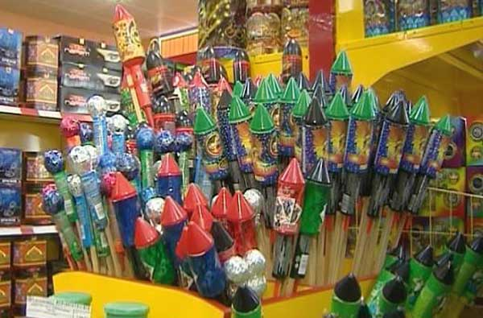

4. **Запускайте пиротехнику** только на открытом пространстве. Неизвестно, качественный ли фейерверк приобретен и не взорвется ли он прямо в руках. Так что, если такое все же случится в помещении, где масса легко воспламеняющихся вещей, то пожар Вашему дому гарантирован. Поэтому используйте фейерверк только на улице, не ближе ста метров от домов, сухой травы, и всего, что может воспламениться. Обратите внимание на отсутствие неподалеку линий электропередач. Точный безопасный радиус указан в инструкции каждого пиротехнического изделия.   
  
5. Внимательно ознакомьтесь с **инструкцией к пиротехническому изделию**.  Точно следуйте руководству по эксплуатации на упаковке фейерверка. Перед покупкой удостоверьтесь, что изделие имеет руководство на русском языке со сроком годности и наименованием поставщика или изготовителя.   
  
6. Перед применением, **закрепите фейерверк**. Обложите батареи салютов камнями, кирпичом, снегом или землей, чтобы во время использования они не опрокинулись и не начали стрелять в окружающих людей.   
  
7. Зрители фейерверка **должны находиться на безопасном расстоянии**, которое указано в инструкции фейерверка.  Такая мера нужна для того, чтобы в случае опрокидывания салюта или какой-либо нештатной ситуации, люди не пострадали от летящих в них искр и зарядов.   
  
8. Производите **установку и поджог фейерверка** на расстоянии вытянутых рук.   
Зажигая фейерверк, не наклоняйтесь над ним, а присядьте и поджигайте фитиль на дистанции вытянутой руки. В случае непредвиденной ситуации у человека будет возможность убежать и не повредить свое тело.   
  
9. Не бросайте зажженные **пиротехнические изделия** в людей. Значительная доля от связанных с фейерверком травм, происходит из-за людей, которые бросали их в других людей или держали в руках.   
  
10. Не берите с собой животных. Даже дрессированные животные могут испугаться фейерверка, поэтому их лучше оставить дома или у знакомых.   
  
11. Хранить фейерверки нужно в прохладном сухом месте.   
  
12. Если не смогли найти фитиль, не используйте этот фейерверк.   
  
13. Не разбирайте и не пробуйте **зажечь не отслуживший фейерверк**. Не демонтируйте пиротехнические изделия. Некоторые химические вещества, используемые в фейерверках, ядовиты. Если после зажигания фитиля салют не стреляет, подождите 10 минут, после этого утилизируйте его в воде.   
  
14. Во время **запуска салюта** имейте при себе воду. Держите возле себя большую емкость с водой, чтобы погасить внезапные источники огня или тлеющие фрагменты фейерверка. Будет хорошо приобрести маленький автомобильный огнетушитель, который удобен при переноске, и им просто тушить огонь на расстоянии. После представления окуните отработанные заряды в воду. Для этого возьмите с собой десятилитровое ведро воды для утилизации остатков пиротехники. Это погасит оставшиеся химические вещества и тлеющие остатки, которые могут невзначай вызвать пожар. 

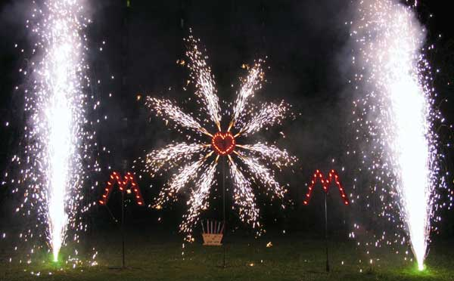

15. Не помещайте **пиротехнику** в металлические и стеклянные емкости. Взрыв салюта в подобных емкостях может создать множество острых осколков, которые разлетятся в разные стороны и ранят Вас и окружающих. Одно «безопасное» исключение – размещать стабилизаторы фейерверка в бутылке или трубе.   
  
16. Не кладите фейерверки в карманы и тем более не засовывайте подобные вещи в рот.   
Некоторые составы пиротехнических изделий могут взрываться от трения, удара или нагрева.   
  
17. Не пользуйтесь фейерверками с истекшим сроком годности. **Пиротехнические изделия** хорошо хранятся долгое время, пока неподвижно лежат в прохладном сухом месте. Но даже незначительная тряска может привести к высыпанию пороха, в результате чего в стволе образуются воздушные пазухи, которые действуют как миниатюрные камеры сгорания, провоцируя внезапный взрыв.   
  
18. После проведения салюта уберите за собой место действия и вымойте руки.   
Убедитесь, что покидаете площадку проведения зрелища без остатков **пиротехнических изделий**, так как они могут быть опасны для здоровья детей и животных.   
  
Веселых и незабываемых Вам праздников!!!